Учреждение образования

«БЕЛОРУССКИЙ ГОСУДАРСТВЕННЫЙ ТЕХНОЛОГИЧЕСКИЙ УНИВЕРСИТЕТ»

Защита информации и надёжность информационных систем

Студент: Кальчевский Д. А.

ФИТ 3 курс 1 группа

Преподаватель: Сазонова Д.В.

Минск 2024

**Ход работы:**

Разработать авторское приложение используя использования метод Лемпеля − Зива (Lempel-Ziv) для сжатия/распаковки данных При этом предусмотреть возможность оперативного изменения размеров окон (n1, n2). С помощью приложения выполнить прямое и обратное преобразования произвольного текста длиной несколько килобайт. Изменяя размеры окон, оценить скорость и эффективность (используя соотношения R1 = (Vпс - Vдс) * 100%; R2 = (Vдс - Vпс) / Vдс = (1 - R1) * 100%) выполнения операций сжатия/распаковки.

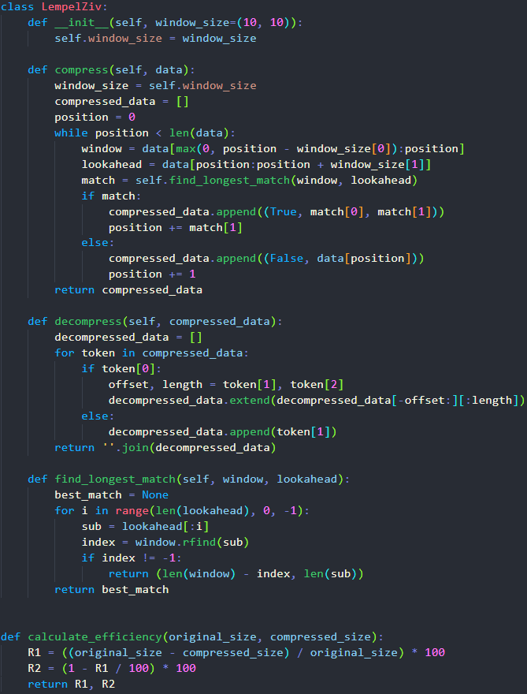

Рисунок 1 – Код программы

Вывод результата в окно “Вывода”:

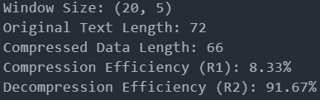

Рисунок 2 – Результат выполнение программы

**Вывод:** приобрёл практических навыков использования метод Лемпеля − Зива (Lempel-Ziv) для сжатия/распаковки данных.